Palabra de Vida: Noviembre de 2018
¡Se recomiendan fechas, pero estos materiales se pueden utilizar en cualquier momento!

Este mes presentamos…
Solemnidad de Nuestro Señor Jesucristo, Rey del Universo
(25 de noviembre de 2018)

Hay recursos disponibles para ayudar a que los fieles conozcan acerca de la Solemnidad de Cristo Rey y su relación con la libertad religiosa. y
Estos materiales incluyen lo siguiente:
- Notas del leccionario e intercesiones para la Oración de los Fieles (inglés y español)
- Folleto sobre Cristo Rey (inglés y español)
- Imágenes (solo en inglés)
- Reflexiones acerca del significado de Cristo Rey hoy para los fieles
Todos los materiales están disponibles en www.usccb.org/freedom. ¡Viva Cristo Rey!
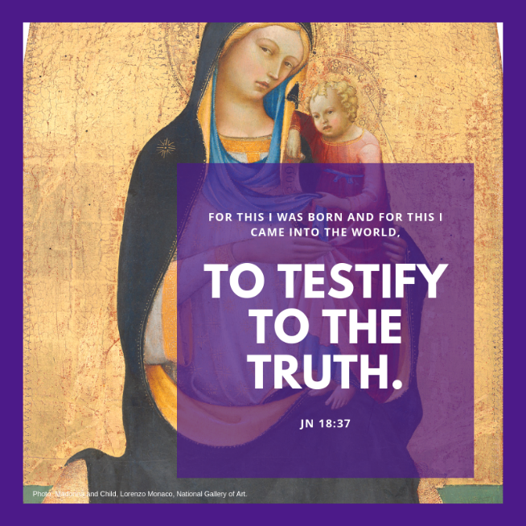
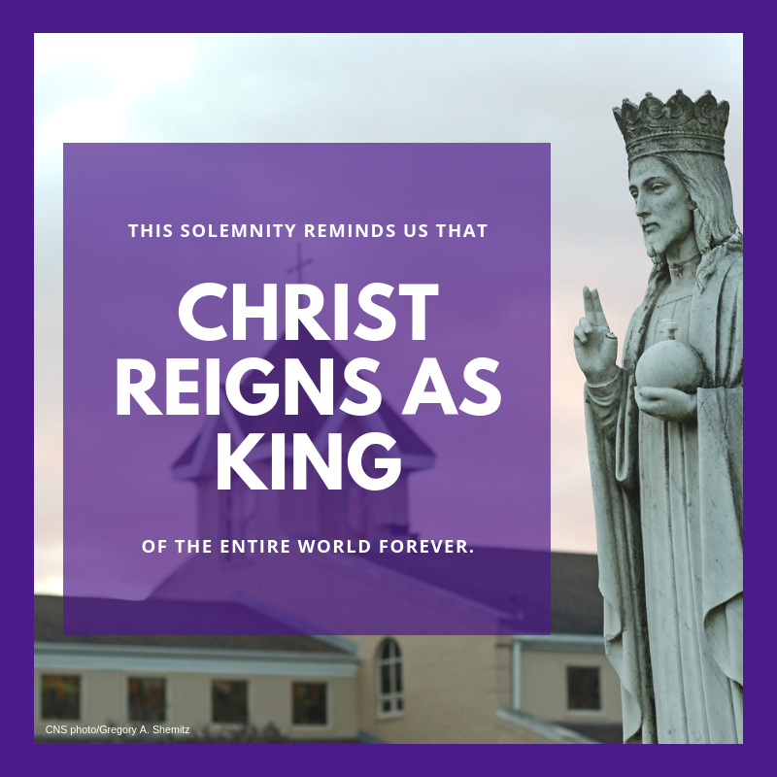

Palabra de Vida: Noviembre de 2018
Intercesiones por la Vida
1º de noviembre Solemnidad de Todos los Santos
Por todos los cristianos:
que anticipemos
la resurrección de los muertos
preparándonos ahora, en la esperanza,
para nuestro pasaje de esta vida a la vida eterna;
roguemos al Señor:

4 de noviembre 31er Domingo del Tiempo Ordinario
Por los que se acercan al final de su vida:
para que pongan su fe en Cristo
y sean fortalecidos en la esperanza
de la vida eterna con Él;
roguemos al Señor:

11 de noviembre 32° Domingo del Tiempo Ordinario
Por las parejas casadas,
para que su fe en Cristo
alimente su amor mutuo
y fortalezca su compromiso
de apertura a la nueva vida;
roguemos al Señor:

18 de noviembre 33er Domingo del Tiempo Ordinario
Por todos nosotros reunidos en oración:
para que Dios nos conceda la sabiduría y el valor
de proteger amorosamente su don de vida;
roguemos al Señor:

25 de noviembre Solemnidad de Nuestro Señor Jesucristo,
En esta fiesta de Cristo Rey y siempre, Rey del Universo
que todos reconozcamos a Dios como el autor de la vida
y le demos gracias por Su invaluable don;
roguemos al Señor:

Palabra de Vida: Noviembre de 2018

Citas para boletines
1º de noviembre  “Los que mueren en la gracia y amistad de Dios viven para siempre con Cristo. El cielo no es una idea abstracta, sino una relación verdadera y duradera con Dios que está más allá de toda descripción y entendimiento terrenal”.  Secretariado de Actividades Pro-Vida de la USCCB  “Consideraciones católicas para nuestra partida a la otra vida”  bit.ly/consideraciones-para-partida | 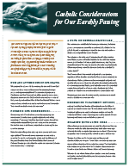  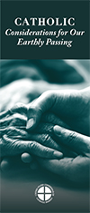  Pida | Baje
4 de noviembre  “El proceso de la muerte es un tiempo sagrado, una estación final para buscar el cierre de esta vida y prepararse para la siguiente en la esperanza de participar en la Resurrección de Cristo. Al entrar en este tiempo con su familiar o amigo, pida a Dios que los acompañe a los dos”.  Secretariado de Actividades Pro-Vida de la USCCB  “Cuidado de los seres queridos al final de la vida”, http://bit.ly/cuidado-al-final-de-la-vida | 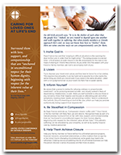  Pida | Baje
11 de noviembre  “A través de la enseñanza de la Iglesia, Dios nos invita a un estilo de vida y amor más completo, más rico y más profundo”.  Secretariado de Actividades Pro-Vida de la USCCB  “Otra mirada a la anticoncepción”, bit.ly/anticoncepcion-2018 | 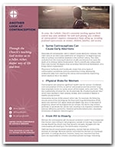  Pida | Baje
18 de noviembre  “Nuestro amor por ellos no tiene nada que ver con sus capacidades. Los amamos simplemente por lo que son, y comprender esto nos enseña a amar verdaderamente a todos”.  Secretariado de Actividades Pro-Vida de la USCCB  “Un regalo perfecto”, bit.ly/un-regalo-perfecto-2018 | 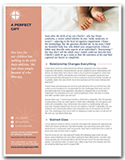  Pida | Baje
25 de noviembre  "Este año volvamos a dedicarnos a reconocer el Reino de Jesucristo y su Sagrado Corazón en cada aspecto de nuestra vida".  Oficina de la USCCB sobre Libertad Religiosa  Folleto para el boletín “Solemnidad de Cristo Rey” | 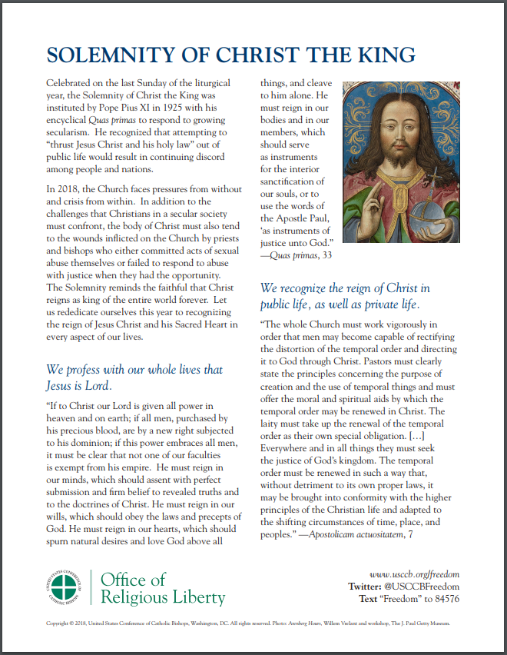  Baje

Palabra de Vida - Noviembre de 2018

Arte para boletines
Puede usar estas y otras imágenes para bajar de la galería de imágenes en Internet de Respetemos la Vida con la condición de que no se modifiquen de ningún modo, excepto en el tamaño. ¡Gracias!

Domingo, 4 de noviembre de 2018
Presenta “Cuidado de los seres queridos al final de la vida”
- Folleto para el boletín (color): inglés / español
- Folleto para el boletín (blanco y negro): inglés / español
- Bajar imagen: inglés / español

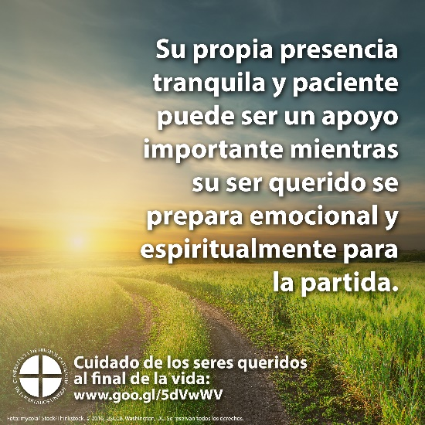
Domingo, 25 de noviembre de 2018
Sobre la Solemnidad de Cristo Rey
- Folleto para el boletín
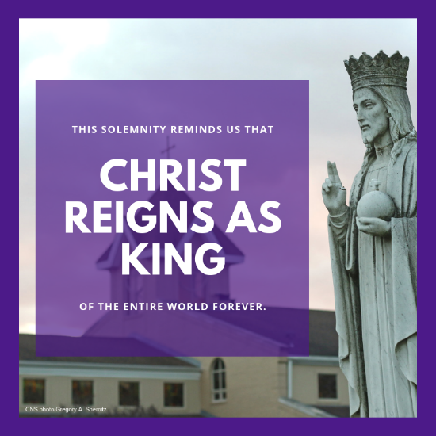
- Bajar imagen (solo en inglés):

